Управление Директорами. Блок 8
Технологическая основа: CLM / C-Level Management / управление C-level-ядром.
От ручного контроля и героического управления к мандатам, правам решений, доверию и готовности к AI / ИИ-контуру.
Коротко
Блок 8 не оценивает личность CEO. Он проверяет, удерживает ли C-level-ядро управляемость без постоянного ручного вмешательства первого лица.

1. Паспорт блока
Поле | Содержание
Место в CLM | После Блока 7: когда видны сбои устойчивости и зависимость системы от ручного лидерства.
Назначение | Перевести лидерский режим из личного контроля в архитектуру мандатов, прав решений и доверия.
Вход | Выводы Блоков 3-7: роли, оценки руководителей, Decision OS / система решений, синхронизация, устойчивость.
Выход | Карта старого режима, карта нового режима, риск отката, план 30 / 60 / 90, вход в Блок 9.
KPI | Меньше ручных согласований, больше решений в мандатах, выше доверие к ролям, меньше откатов под нагрузкой.

2. Что изменено в релизной версии
Было | Стало | Почему
Много разрозненных тезисов про лидерство. | Одна прикладная линия: старый режим → новый режим → план закрепления. | Так блок можно использовать у клиента без долгой расшифровки.
Риск ухода в коучинг личности. | Фокус на режиме управления, мандатах и решениях. | CLM работает с архитектурой управляемости, а не с психологическим портретом.
Повторы Блоков 4-7. | Оставлены только входы из этих блоков и лидерские выводы. | Блок 8 не должен заново оценивать руководителей, решения и устойчивость.
FAQ, глоссарий и служебные статусы внутри блока. | Удалены из блока, остаются в мастер-файлах CLM. | Не раздуваем документ.

3. Контроль входа из Блоков 3-7
Источник | Что берем | Что проверяем в Блоке 8
Блок 3 | Диагноз C-level-ядра. | Где команда ждёт ручного решения вместо работы по ролям.
Блок 4 | Оценка руководителей относительно ролей и мандатов. | Какие роли не готовы держать ответственность без ручного контроля.
Блок 5 | Decision OS / операционная система решений. | Какие решения лидер возвращает себе при первом напряжении.
Блок 6 | Синхронизация интерфейсов, KPI и доверия. | Где недоверие и конфликт KPI включают старый режим.
Блок 7 | Устойчивость под давлением. | Где кризис показывает зависимость от личного героизма.

4. Блок-схема работы
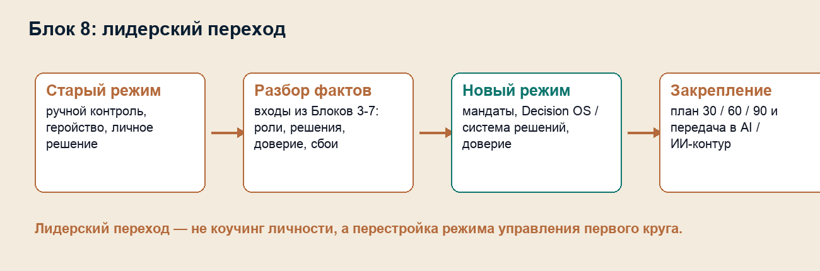

5. Старый и новый лидерский режим
Зона | Старый режим | Новый режим CLM
Роль лидера | Лидер лично проталкивает, проверяет и закрывает провалы. | Лидер проектирует систему и удерживает качество мандатов.
Решения | Критичные решения возвращаются наверх. | Решения проходят через владельца, критерии, данные и разбор.
Контроль | Постоянное ручное согласование. | Контроль встроен в ритм, метрики и границы автономии.
Доверие | Доверие заменено перепроверкой. | Доверие закреплено ролями, правами решений и прозрачными данными.
Развитие команды | Команда ждёт сигнала. | Первый круг растёт через мандаты и ответственность.

6. Карта риска ручного управления
Центральный риск Блока 8 — откат к ручному управлению. Он возникает не только из-за характера лидера, а из-за слабых мандатов, недоверия, плохих данных, слабого ритма решений и кризисной нагрузки.
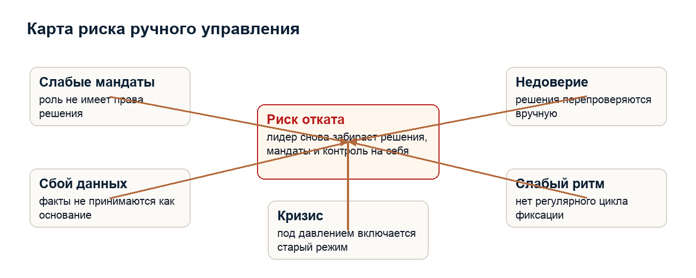

7. Индекс лидерского перехода / Leadership Transition Index
Индекс лидерского перехода / Leadership Transition Index (LTI) — внутренняя норма CLM. Он показывает, насколько лидерский режим готов работать через роли, мандаты, Decision OS / систему решений, доверие, данные и развитие других руководителей.
Ось LTI | Что проверяем | Признак зрелости
Мандаты | Переданы ли реальные права решений. | Роль действует без постоянного разрешения сверху.
Decision OS / система решений | Есть ли вход, критерий, владелец, данные и разбор. | Лидер не забирает решение обратно под нагрузкой.
Доверие | Замещает ли перепроверка нормальную ответственность. | Руководители действуют в рамках понятных границ.
Развитие лидеров | Растёт ли способность первого круга решать самостоятельно. | Команда становится сильнее, а не зависимее.
Риск отката | Когда включается старый режим. | Откат виден заранее и управляется планом.

8. План 30 / 60 / 90
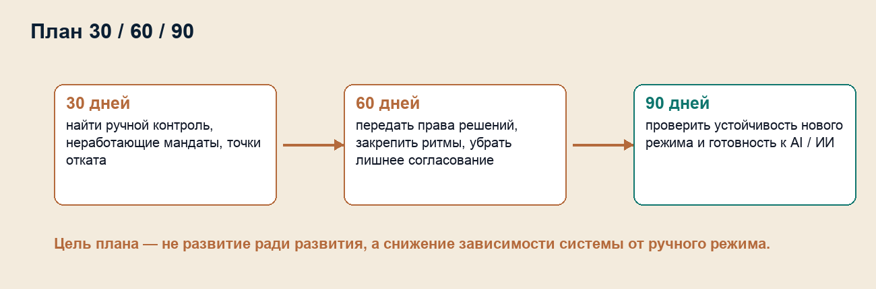

Срок | Действие | Выход
30 дней | Найти ручной контроль, слабые мандаты, решения, которые возвращаются наверх. | Карта старого режима и точек отката.
60 дней | Передать права решений, закрепить владельцев, настроить ритмы и контрольные вопросы. | Новый режим начинает работать в регулярном управлении.
90 дней | Проверить устойчивость нового режима под нагрузкой и закрепить изменения. | Снижен риск возврата к ручному управлению.

9. Отчёт по Блоку 8
Сторона | Что получает
CEO / генеральный директор | Понимание, где его сила стала узким местом, и какие решения нужно отдать в систему.
C-level-команда / первый управленческий круг | Ясность по мандатам, автономии, довериям и ожиданиям от зрелого режима.
Владелец компании | Снижение зависимости компании от ручного управления и личной перегрузки первого лица.
Board / совет директоров | Сигналы по преемственности, управляемости, рискам отката и зрелости первого круга.

10. Передача в Блок 9
Блок 9 подключает AI / ИИ-контур. Но AI / ИИ нельзя ставить поверх ручного управления, где решения не формализованы, данные не принимаются, а доверие к автоматизации ломается при первом споре.
Сигнал Блока 8 | Что передаётся в Блок 9
Решения держатся на лидере. | AI / ИИ не должен автоматизировать хаос; сначала формализуется контур решений.
Нет доверия к данным. | Нужны правила принятия данных как основания для решений.
Мандаты переданы формально. | AI / ИИ-подсказки должны идти владельцу решения, а не обходить роль.
Есть риск отката к ручному режиму. | AI / ИИ-контур запускается через пилот и контроль принятия.

11. Контроль готовности выхода
Контроль перед передачей дальше | Да / нет
Понятно, где работает старый лидерский режим.
Понятно, какие мандаты не переданы или не работают.
Названы решения, которые возвращаются наверх.
Риск отката к ручному управлению описан.
Собран план 30 / 60 / 90.
Понятно, что можно передавать в Блок 9.

12. Границы Блока 8
- Не является коучинговым профилем CEO.
- Не повторяет оценку руководителей из Блока 4.
- Не повторяет Decision OS / систему решений из Блока 5.
- Не заменяет синхронизацию ролей Блока 6 и устойчивость Блока 7.
- Не возвращает FAQ и глоссарий внутрь блока.

13. Вывод блока
Формула Блока 8
Лидерский переход в CLM — это переход от зависимости от сильного руководителя к системе, где C-level-ядро способно принимать решения, держать мандаты, сохранять доверие и развивать управляемость без постоянного ручного вмешательства.

